Manual de usuario

PRESENTACIÓN

La aplicación está pensada para dar información sobre el mundo de la acuariofília. Consiste en una página web, la cual contiene varios apartados:

* Inicio
* Peces de agua dulce
* Bettas
* Peces y caracoles limpiadores
* Peces de agua salada
* Cuidados y enfermedades
* Catálogo

Como vemos en la barra de navegación:



En el siguiente manual detallaremos el funcionamiento de la aplicación.



DIAGRAMA DE NAVEGACIÓN

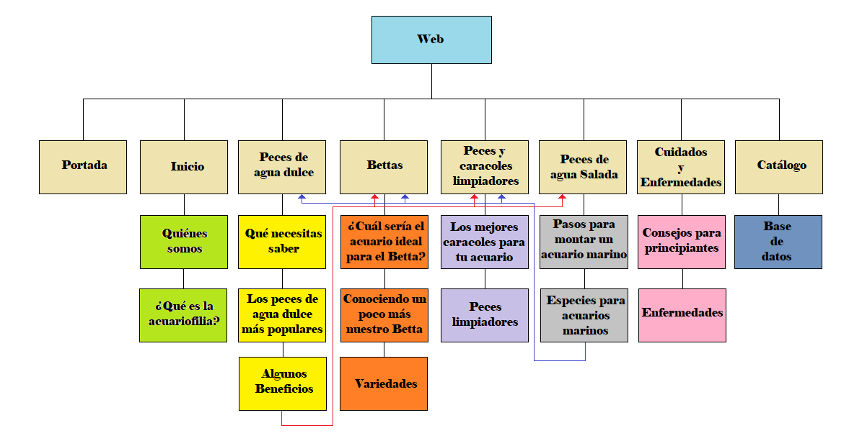

INICIO

En inicio nos encontramos con la siguiente pantalla la cual tenemos un apartado de **quiénes somos** y otro de **qué es la acuariofilia**, que nos explica un poco de forma general en que consiste este mundo:

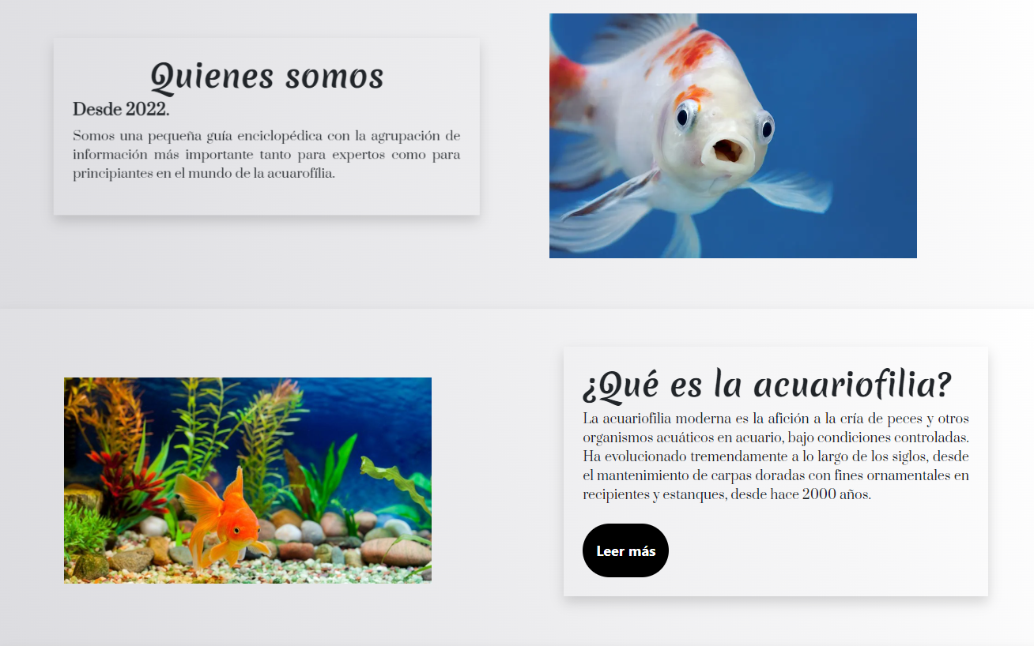

Si hacemos clic en **Leer más**, podremos leer varios párrafos que nos informan tanto de los acuarios en el hogar, como los orígenes de la acuariofilia y las razones por las que tener un acuario en casa:

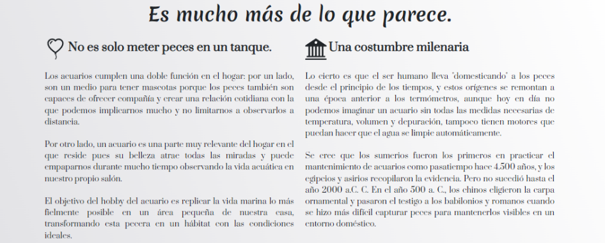

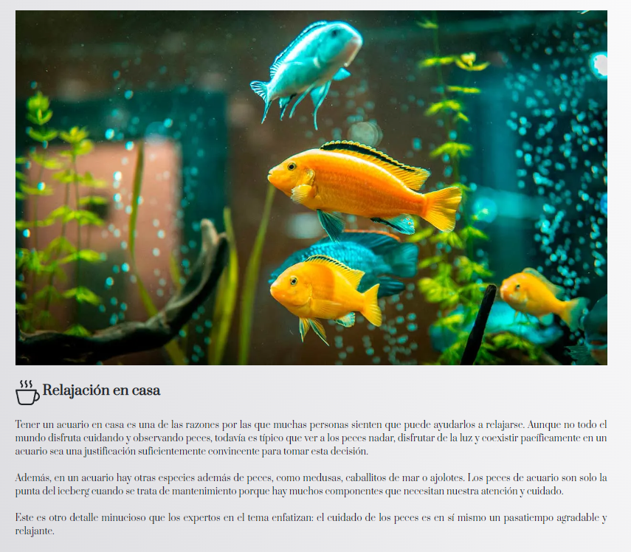

PECES DE AGUA DULCE

En primer lugar, se nos dará información de lo necesario para empezar en el mundo del acuario de agua dulce:

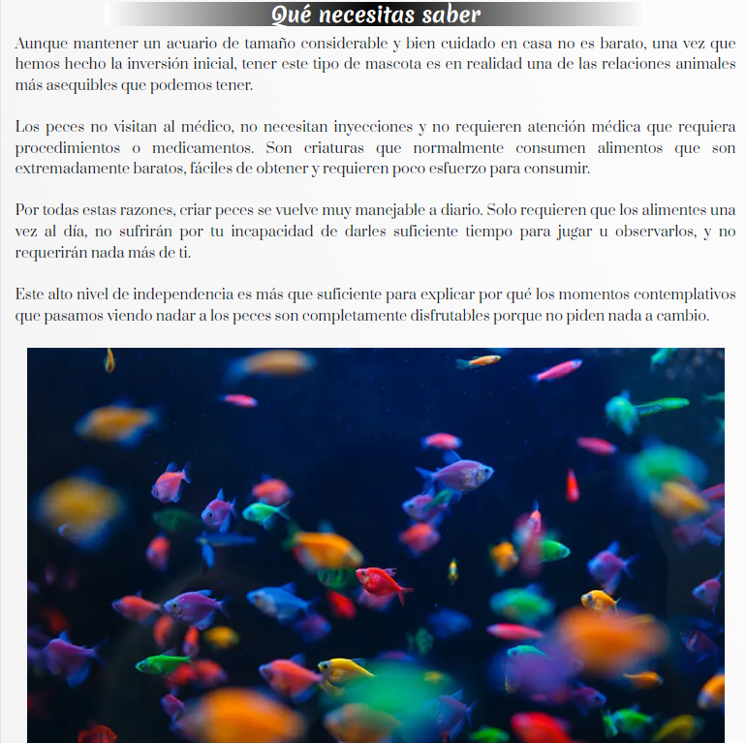

Lo siguiente, un listado de los peces de agua dulce más conocidos y fáciles de mantener para empezar en la afición:

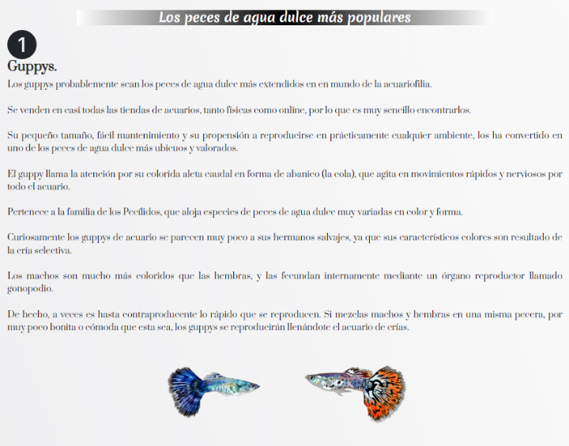

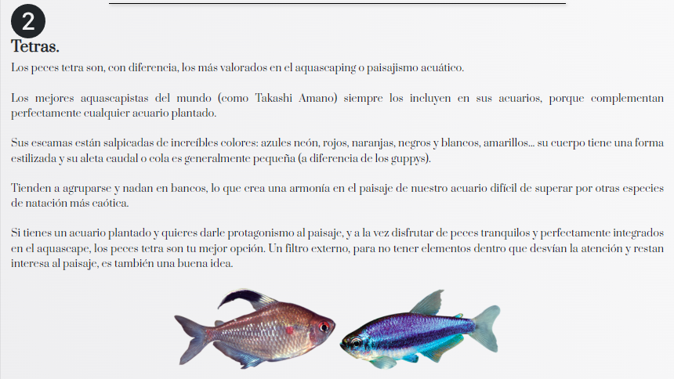

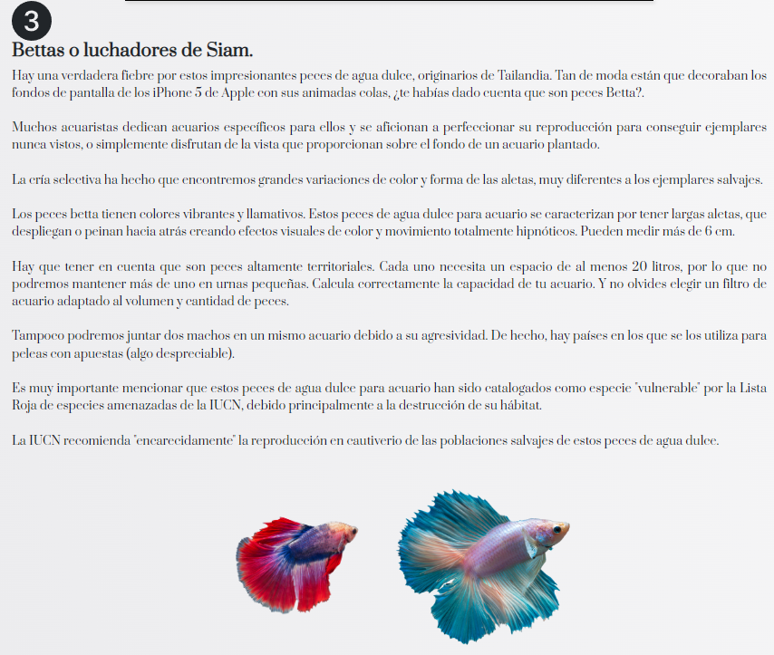

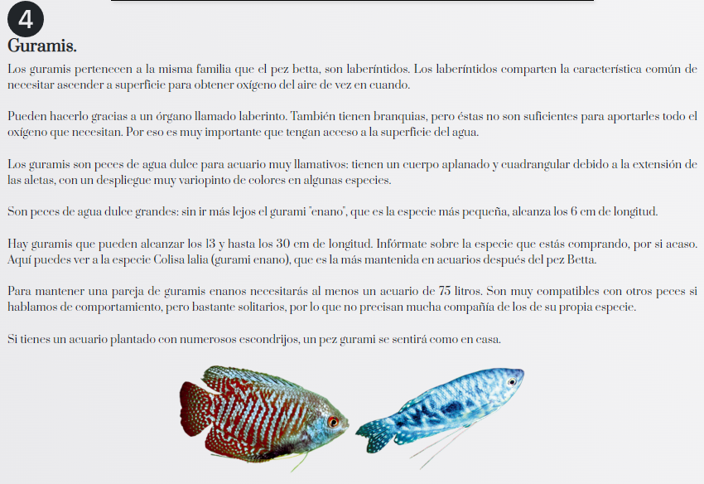

Más abajo podemos ver el apartado de los beneficios que se obtienen al observar o tener un acuario en nuestro hogar:

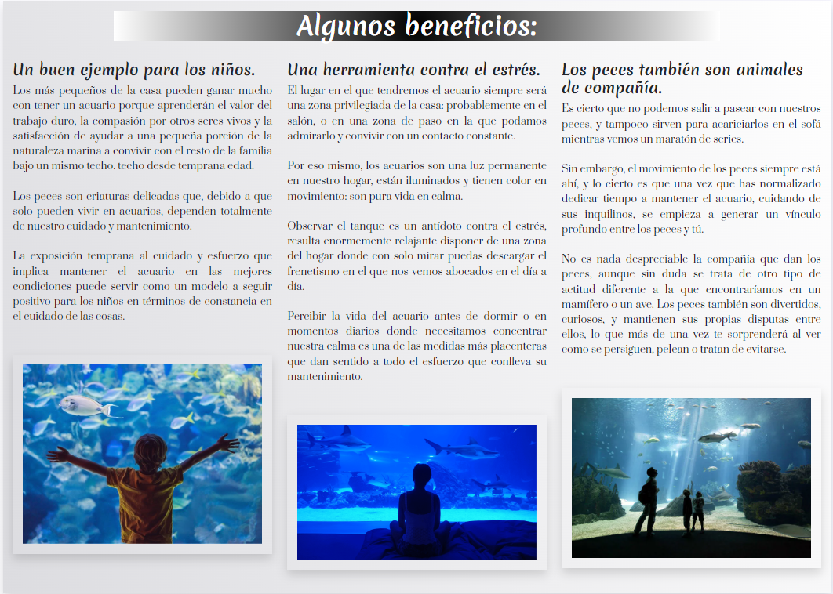

Y por último un apartado que nos llevará a otras partes de nuestra web que nos proporcionará una información más detallada sobre diferentes especies acuáticas; **Peces de agua salada**, **Bettas** y **Caracoles y peces limpiadores**:



BETTAS

En la página de **bettas**, lo primero que nos encontramos es una breve explicación de lo que conocemos de esta especie:

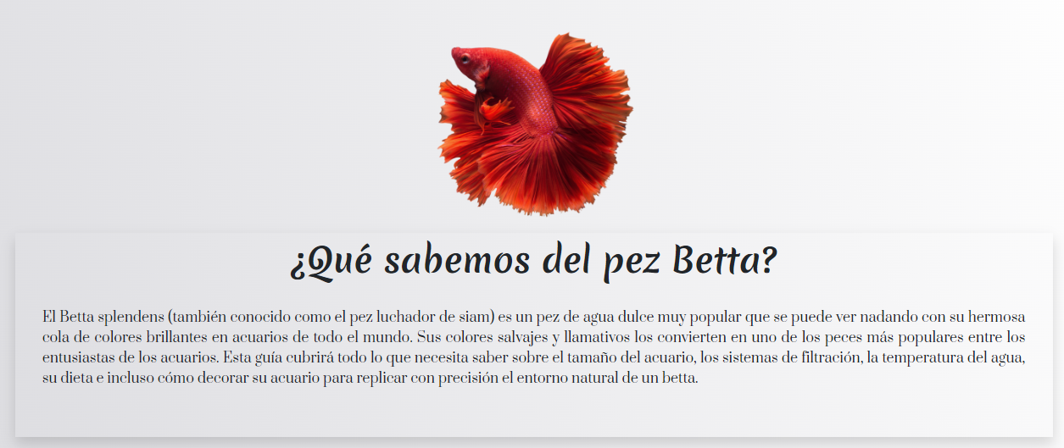

Más debajo de este apartado, nos dará los **tips** para tener un acuario ideal para nuestro betta, haciendo hincapié tanto en el tamaño de la urna, iluminación, temperatura, como en otros detalles (filtración, plantas naturales, alimentación…):

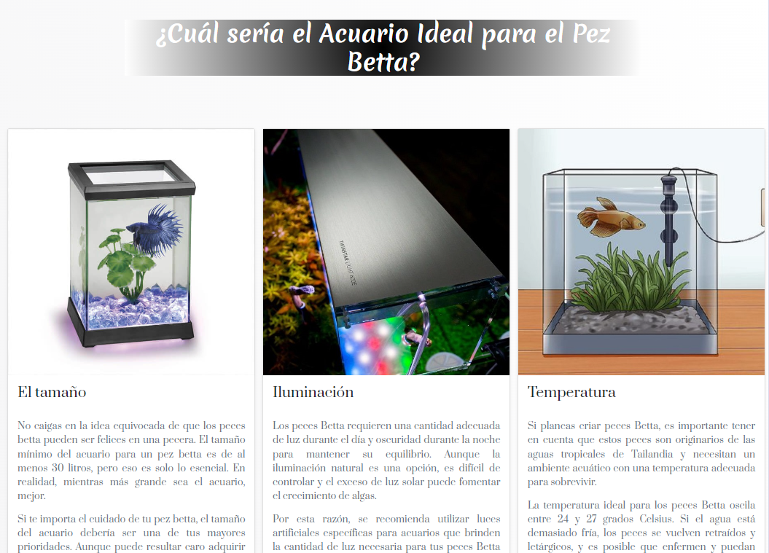

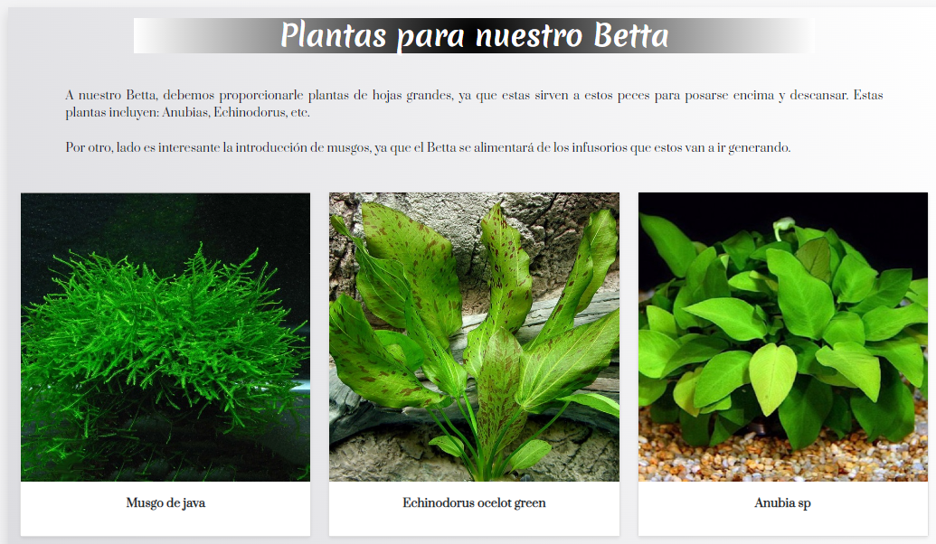

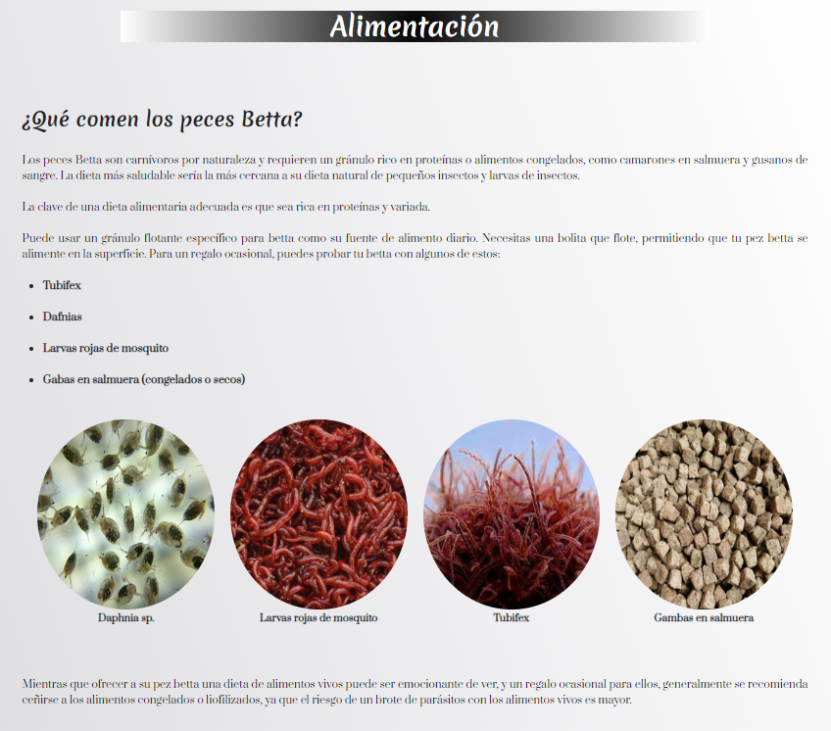

A continuación, también aprenderemos tanto los compañeros ideales que podemos introducir en nuestro acuario de **bettas**:

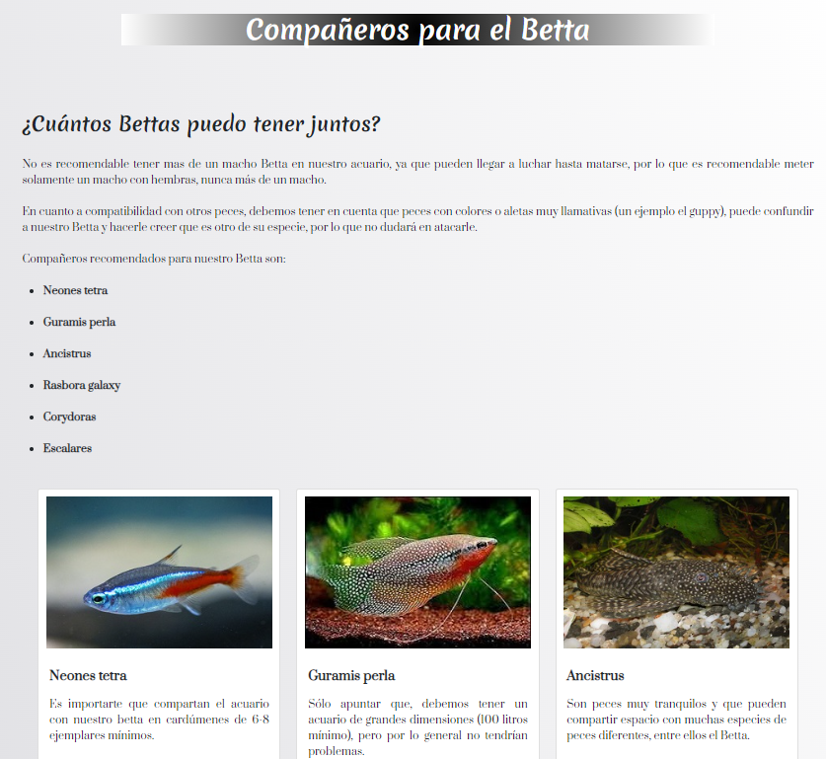

Su **hábitat** natural:

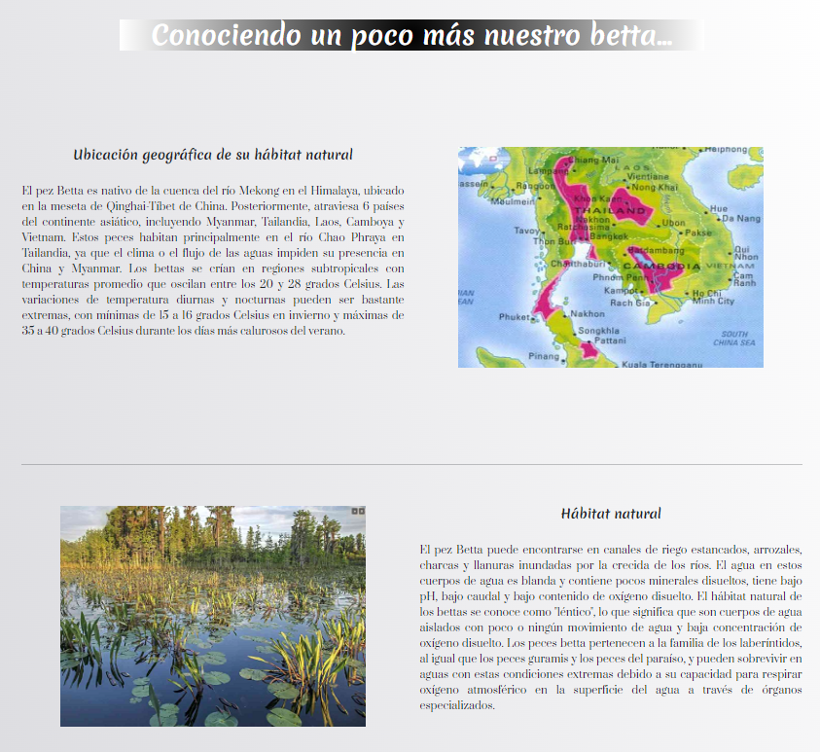

Y por último las variedades de este increíble pez, empezando por la variedad según su cola:

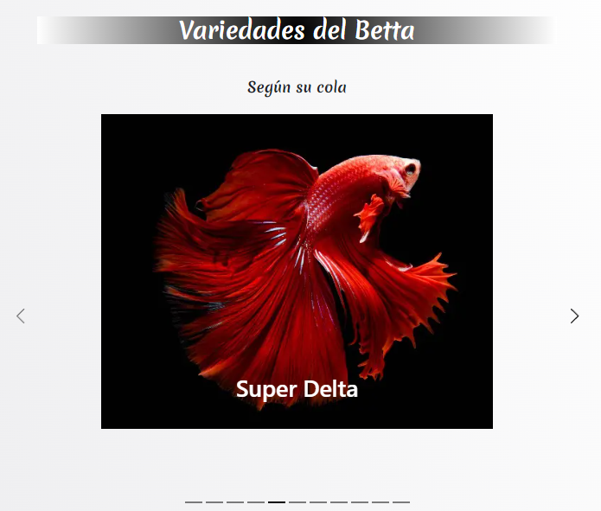

Según su **coloración**:

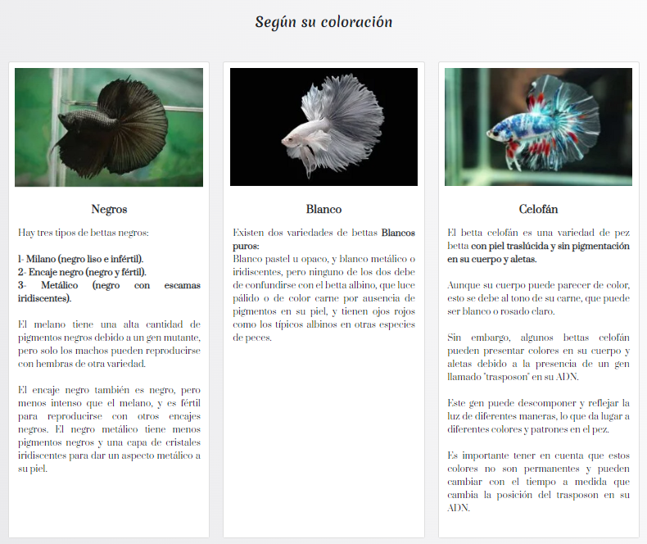

O informándonos de otras variedades diferentes a las anteriores mencionadas:

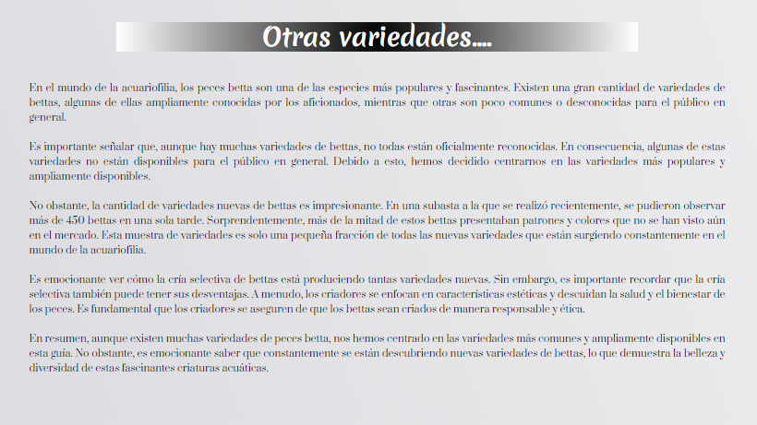

PECES Y CARACOLES LIMPIADORES

Dentro de **peces y caracoles limpiadores** encontramos las ventajas tener estos caracoles en nuestro acuario:

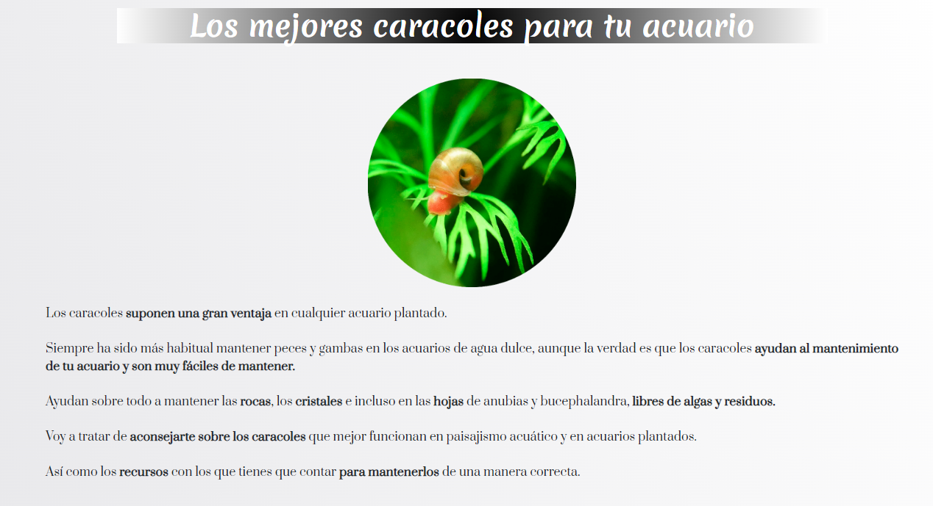

Consejos de cuáles serían los ideales:

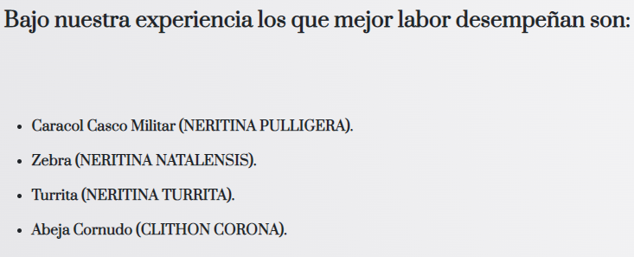

Como una lista de los que solemos encontrar en los comercios y tiendas de acuariofilia:

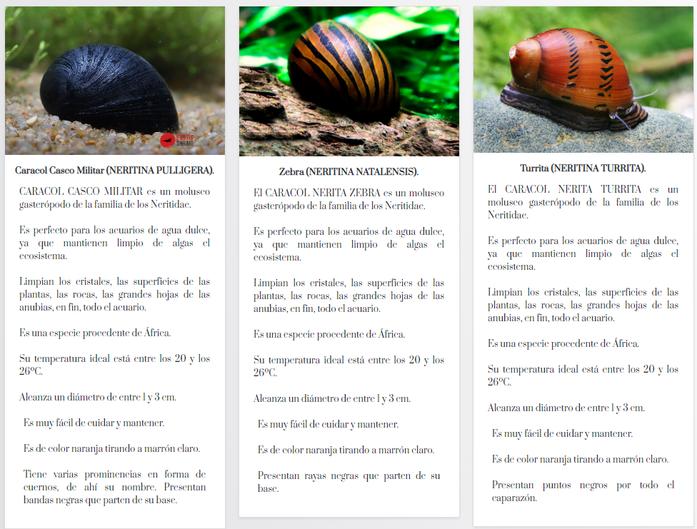

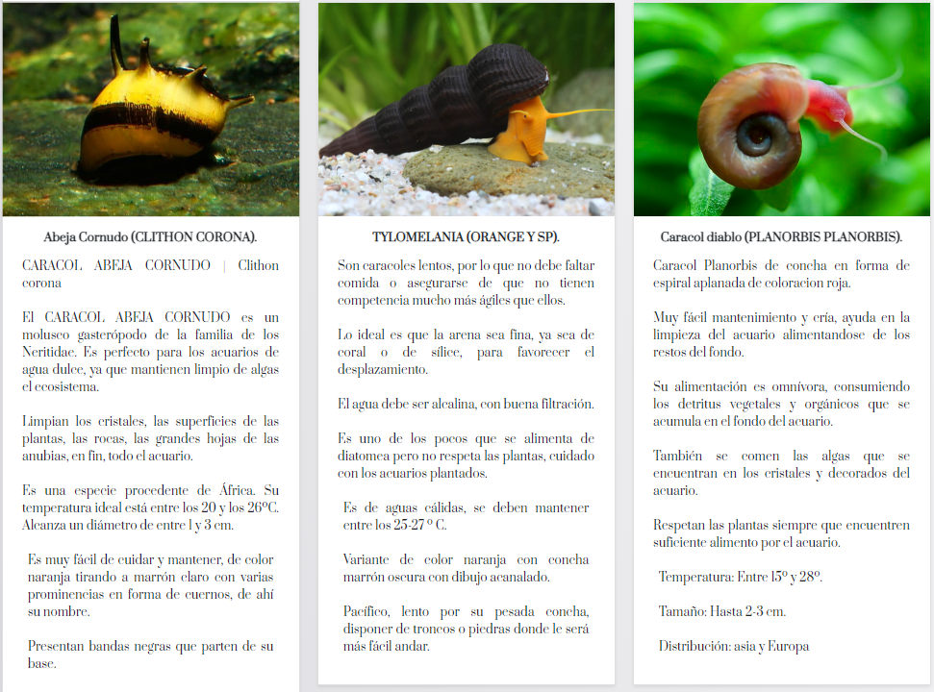

Por último, los **peces**, que pueden ser limpiadores de dos tipos; **comealgas**, o **comedores de restos**:

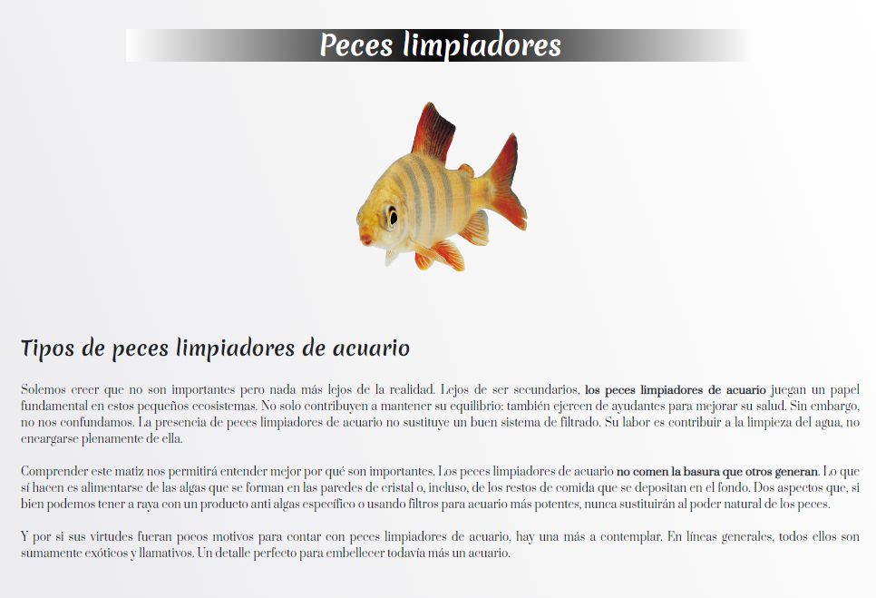

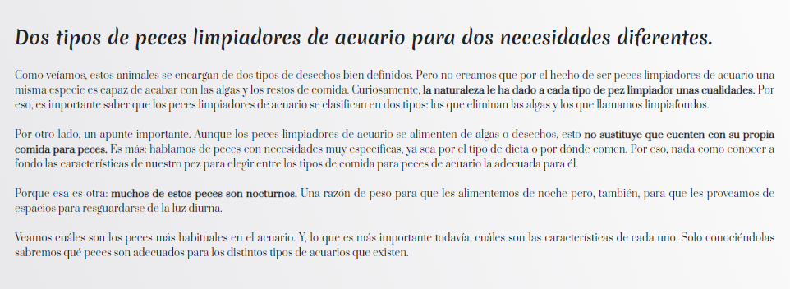

Con una muestra de los peces en cuestión, con toda la información necesaria para **conocerlos** y **reconocerlos**:

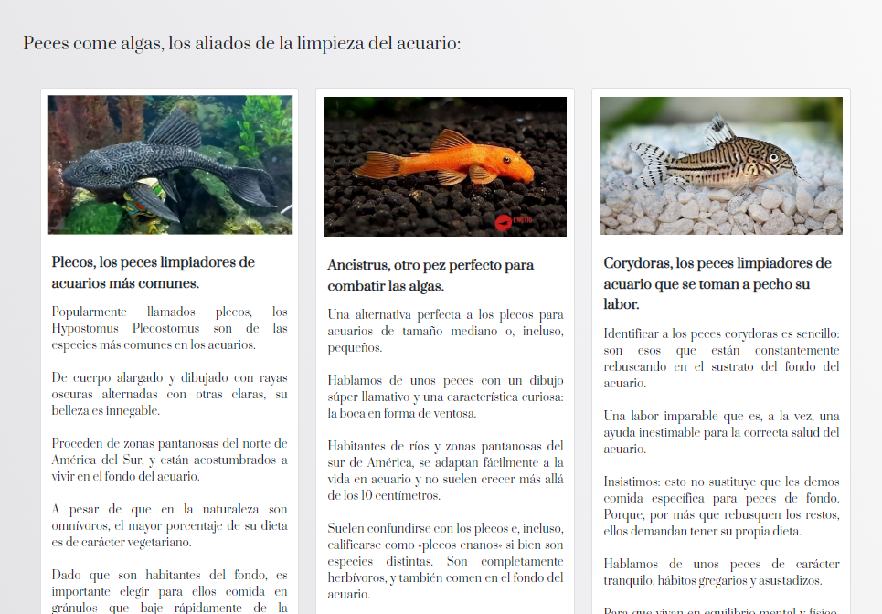

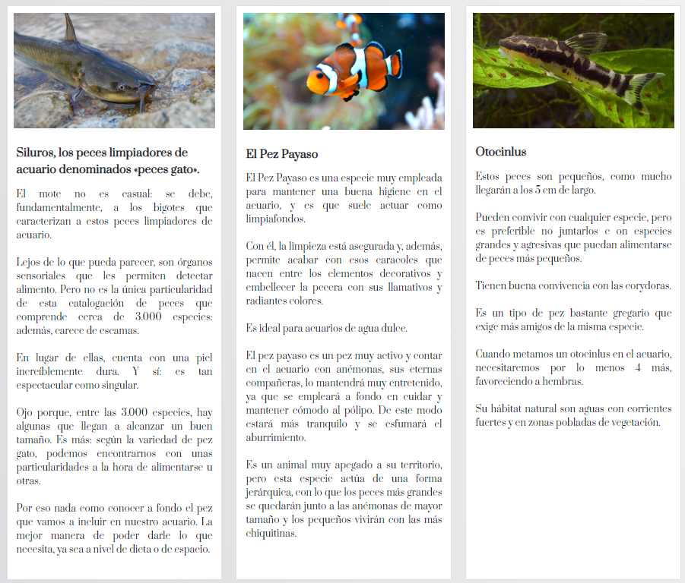

PECES DE AGUA SALADA

En esta sección, lo primero que vemos será la guía de acuario marino, con los diferentes pasos para el montaje del mismo, empezando por la planificación:

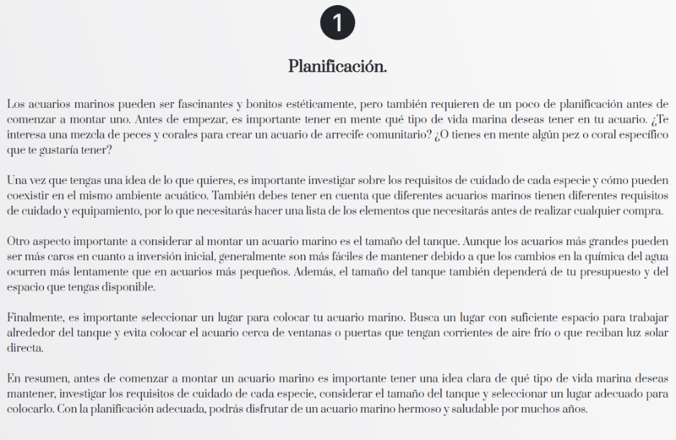

El equipamiento y la instalación:

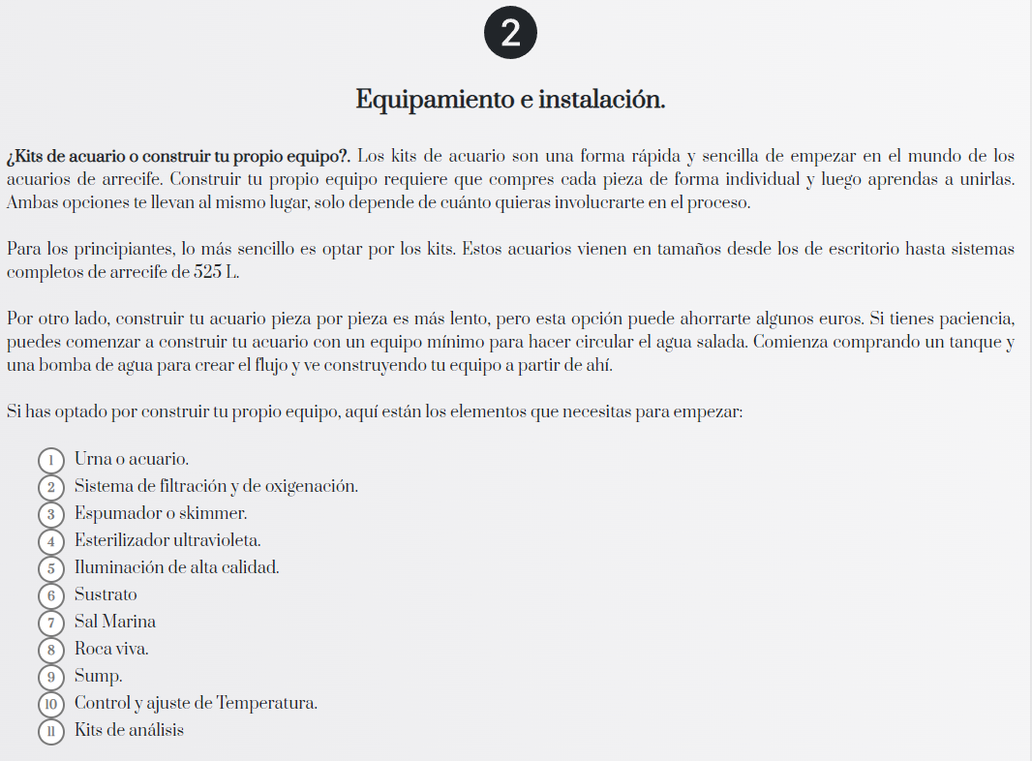

El agua salada y los test para comprobar los valores:

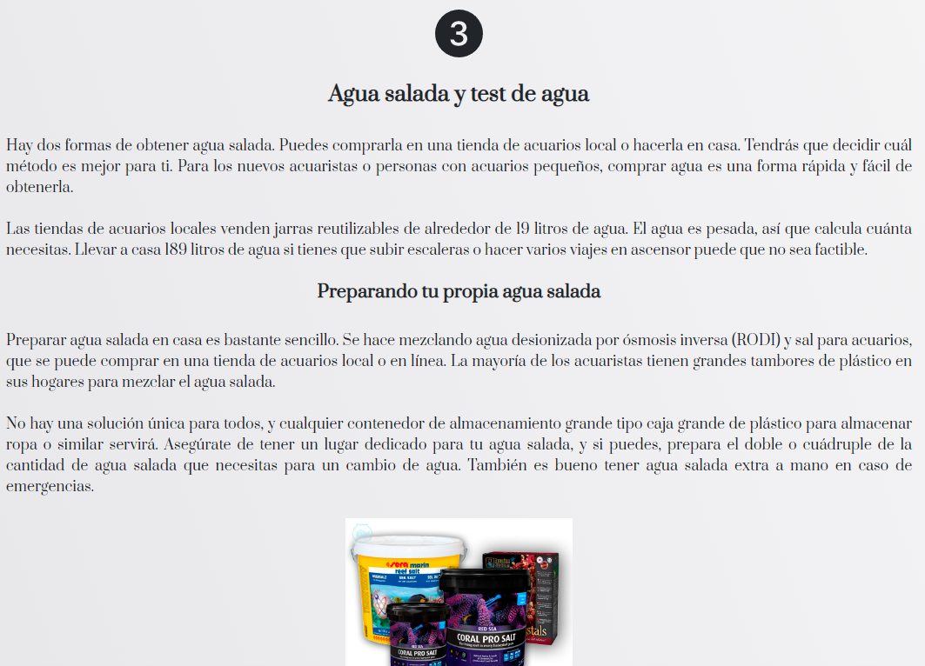

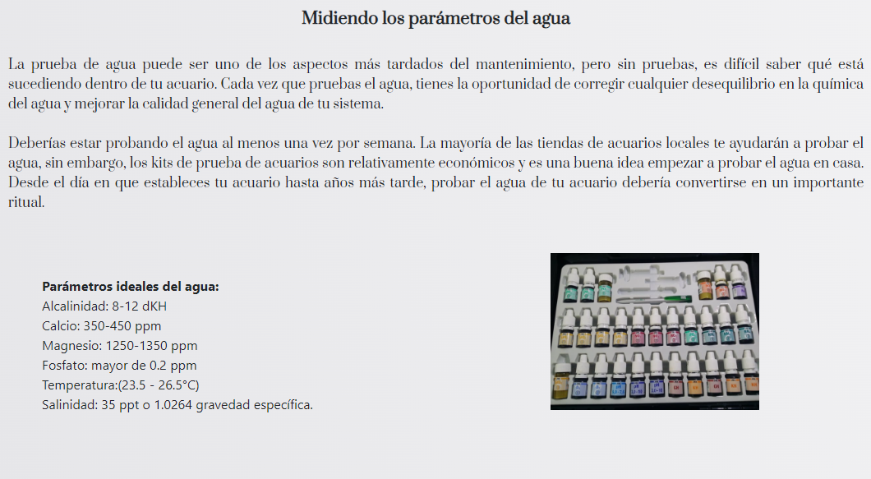

La luz y el caudal del filtro:

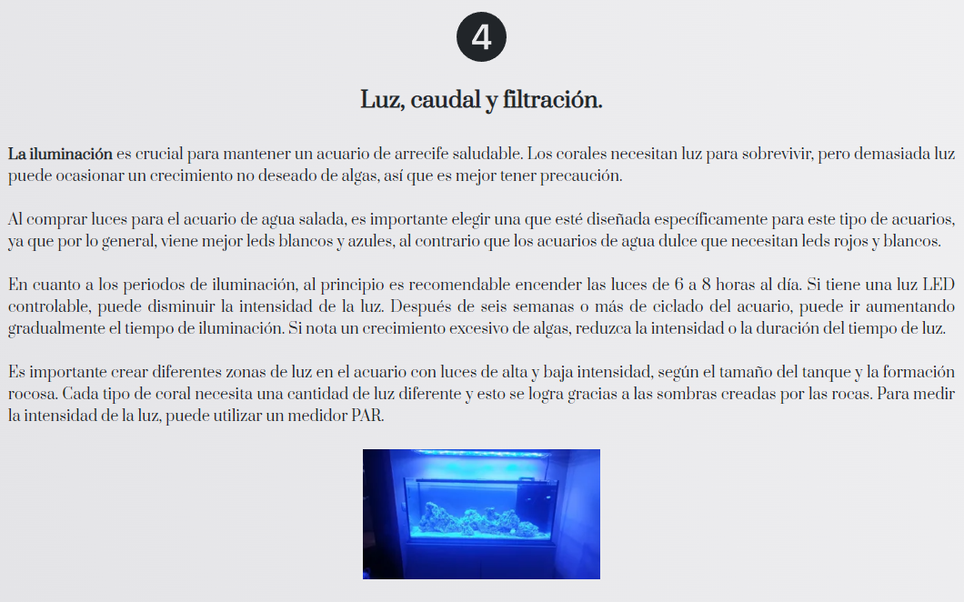

Añadiendo los peces y corales:

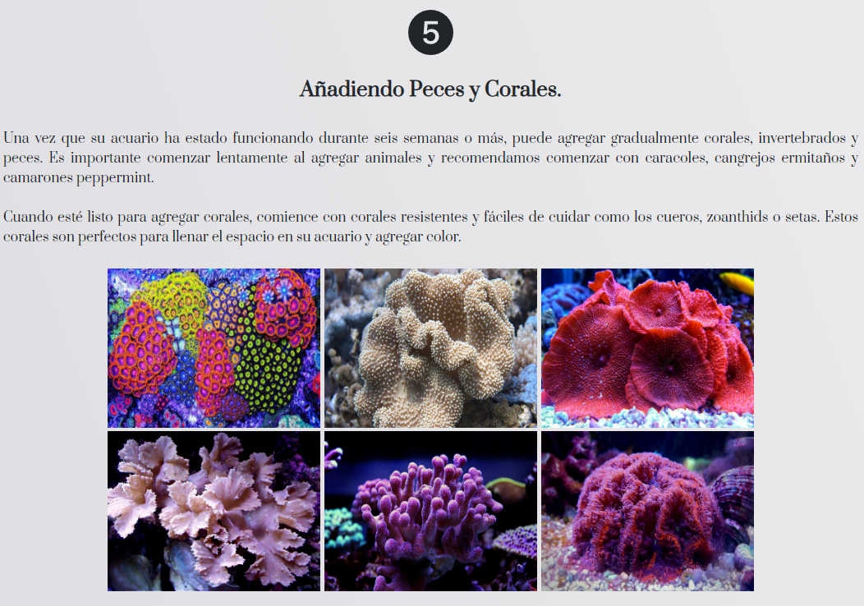

Y para terminar esta guía, el mantenimiento:

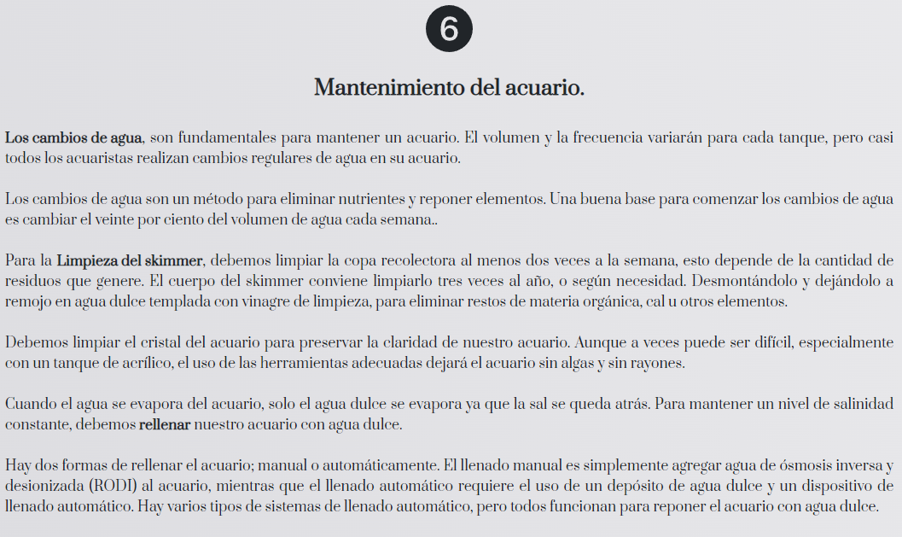

Lo siguiente que nos aparece después de nuestra guía, es una colección animales

marinos como **peces**:

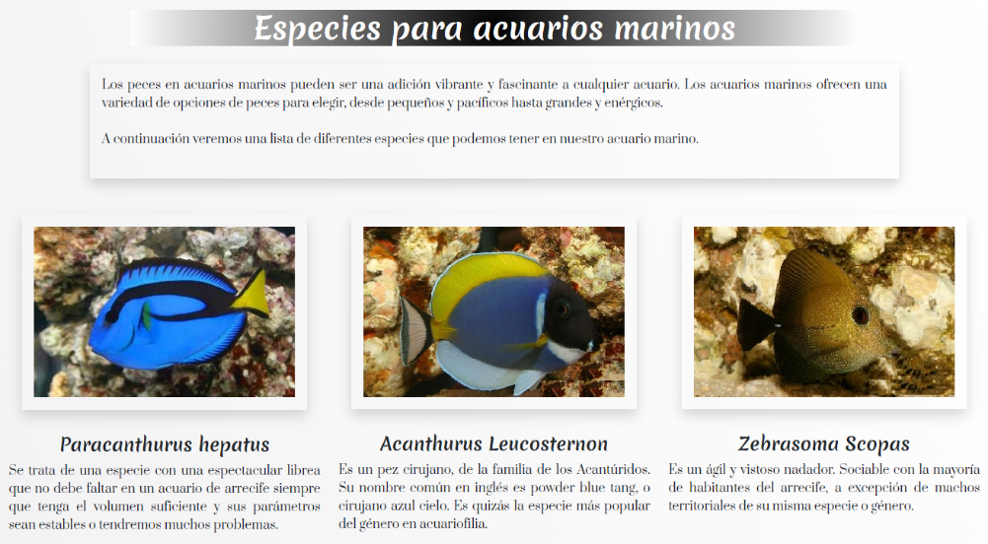

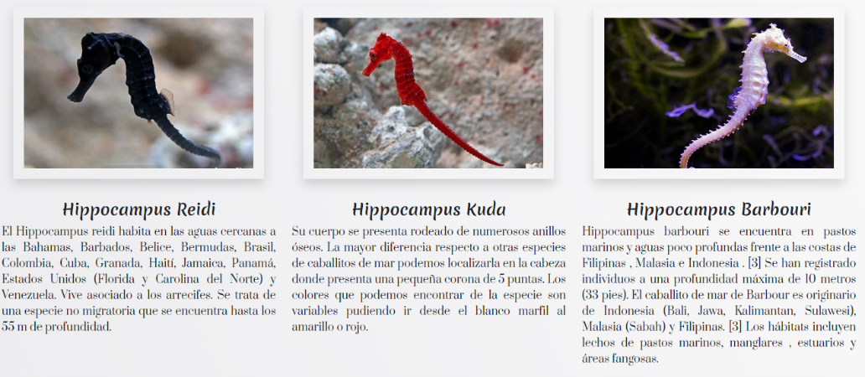

E **invertebrados**:

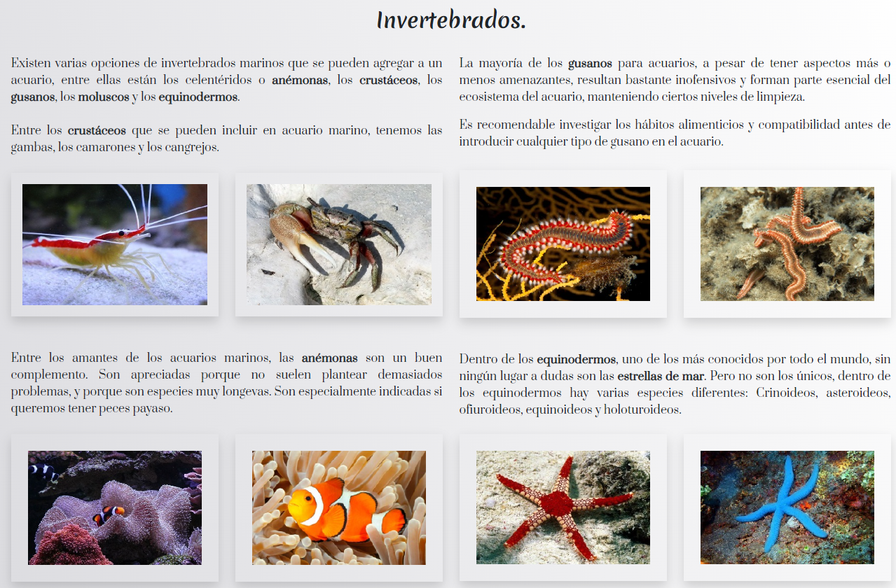

Por último, tendremos tres botones en el pie de página que nos llevará a otras secciones antes mencionadas, (**Peces de agua dulce**, **Bettas** y **Caracoles y peces limpiadores**):



CUIDADOS Y ENFERMEDADES

En este apartado tendremos en primer lugar 20 consejos generales para principiantes, entre ellos algunos relacionados con las enfermedades como los cambios de agua, etc.:

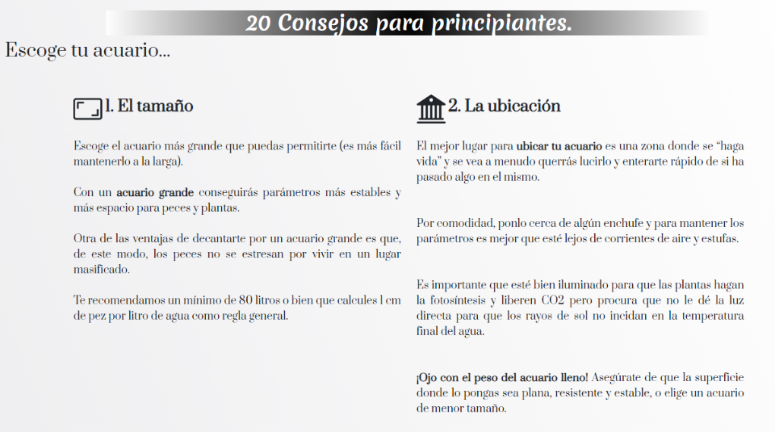

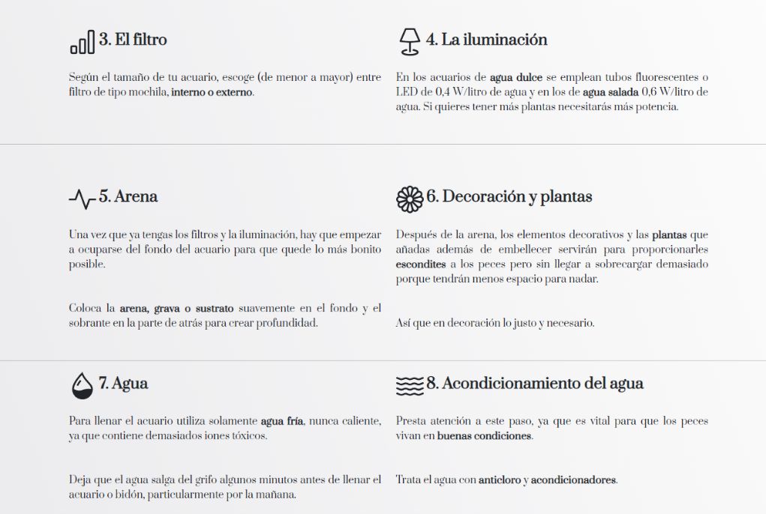

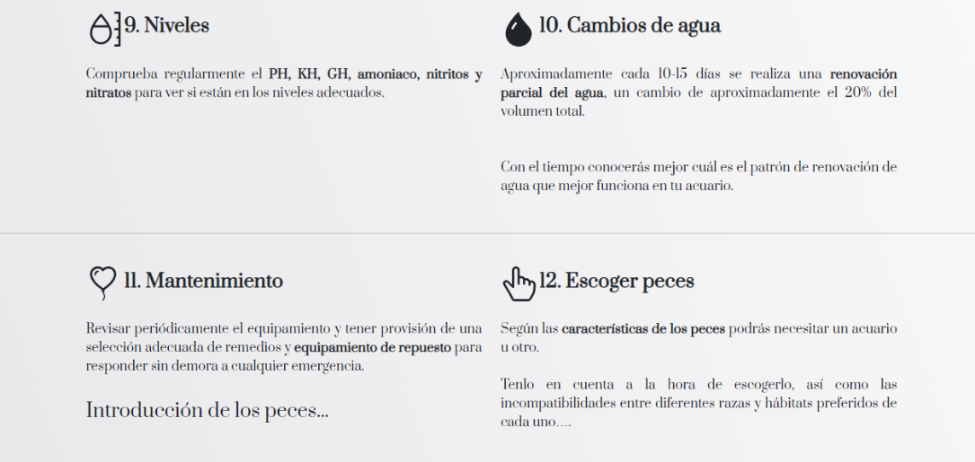

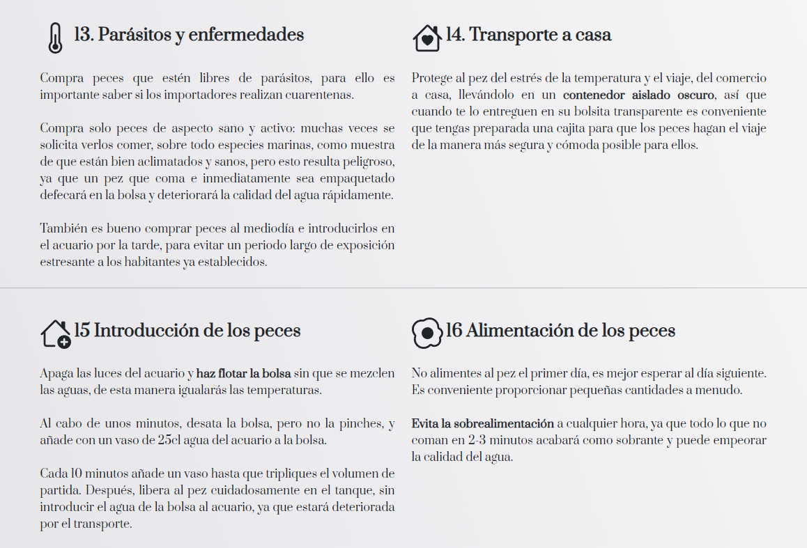

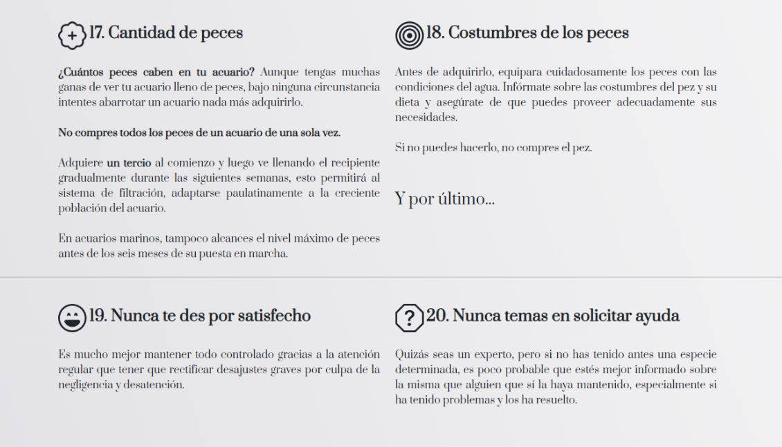

A continuación, un resumen bastante completo de todo lo anterior:

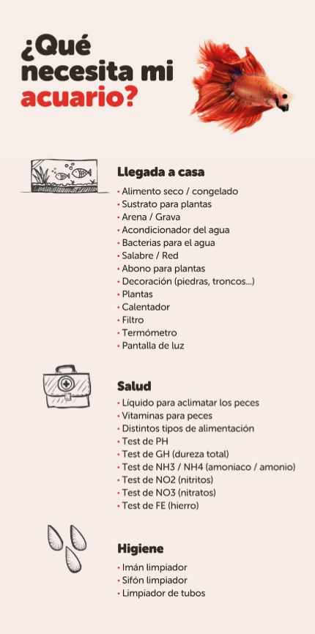

Y por último las **enfermedades,** que se dividen en hongos, bacterias, parásitos y en casos raros virus:

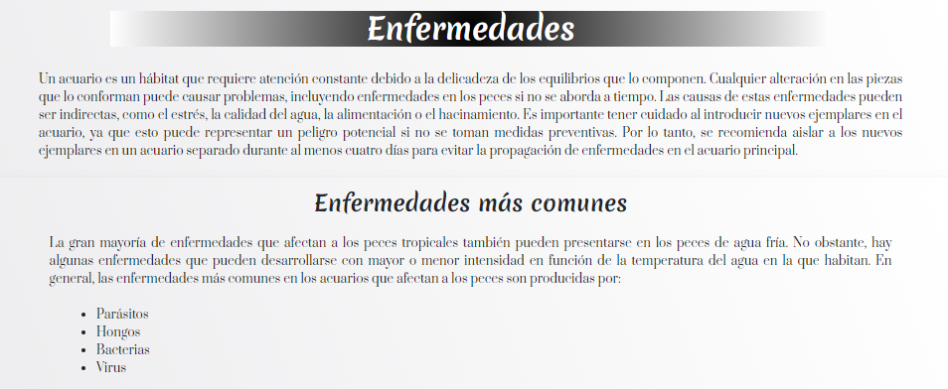

**Parásitos**:

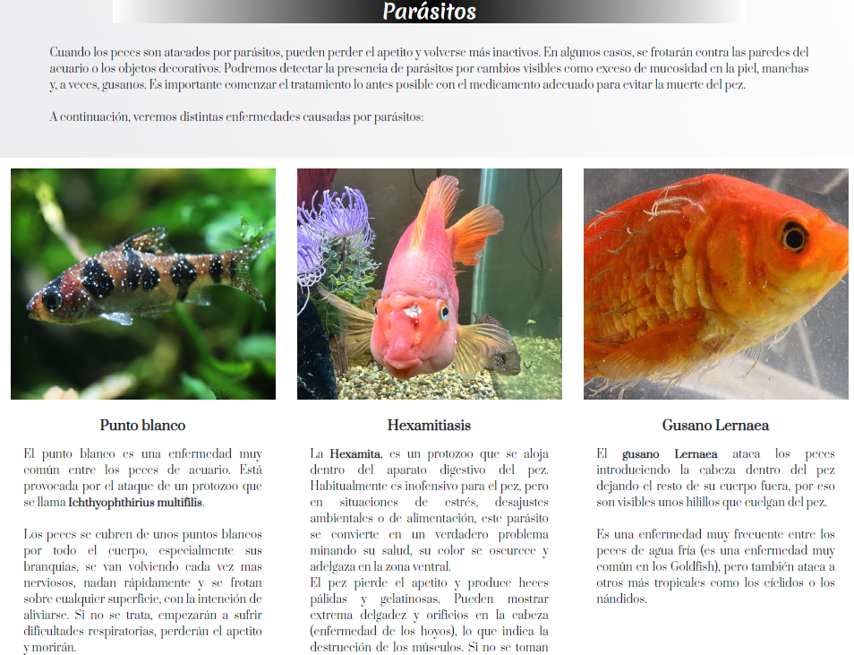

**Hongos**:

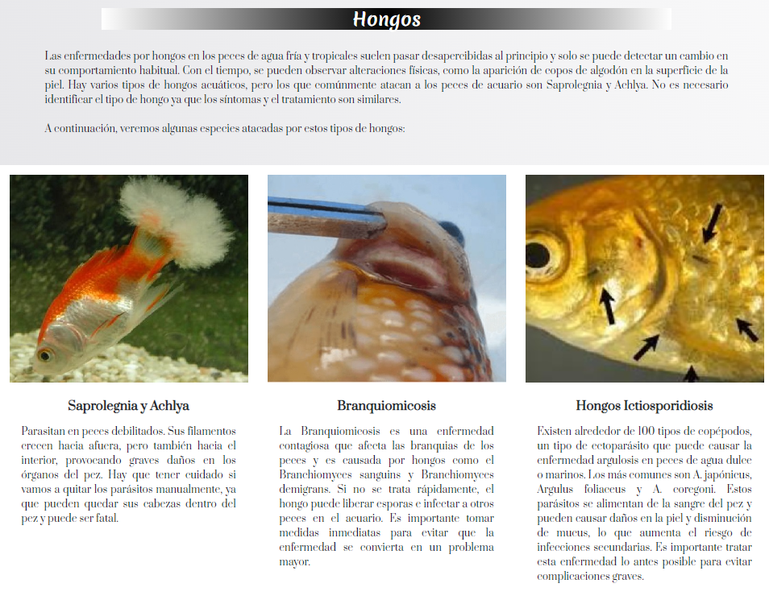

**Bacterias**:

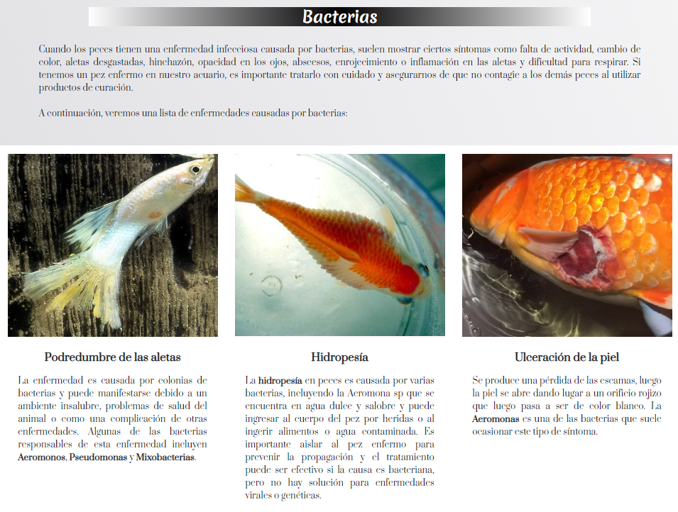

Al final, consejos para evitar que nuestros peces enfermen:

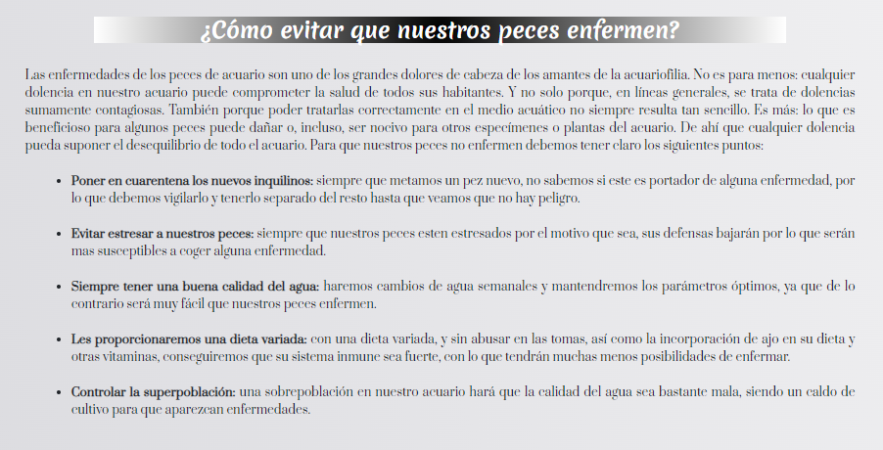

CATÁLOGO

En el catálogo, que es donde aparecerá toda la colección de peces, conectaremos con la **base de datos:**

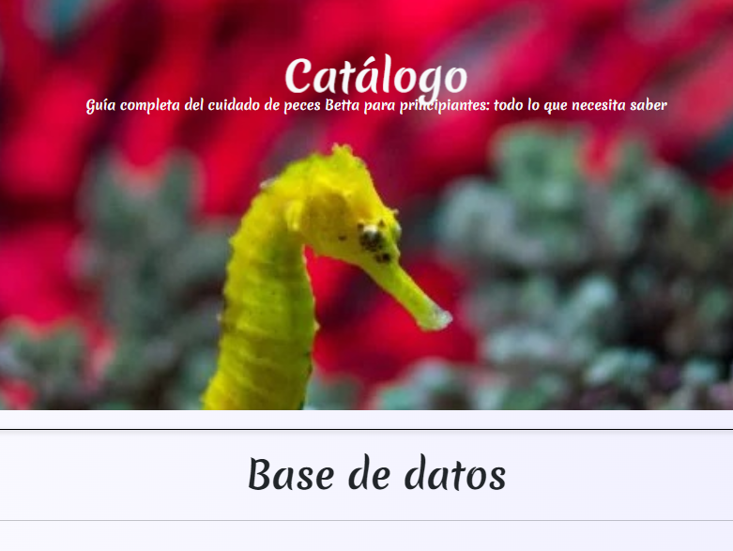

En ella encontramos tres botones que nos mostrará: todos los peces, peces marinos o peces de agua dulce:



En caso de mostrarnos **todas las especies**, nos saldrán tanto de agua dulce como marinos:

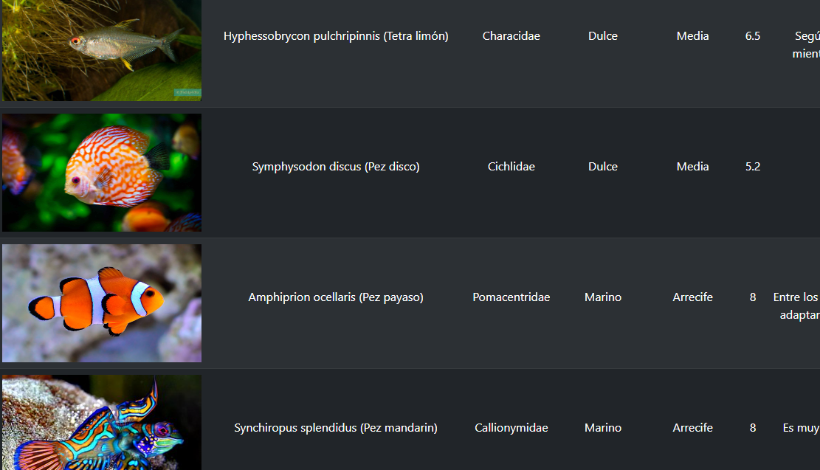

En caso de **especies marinas**:

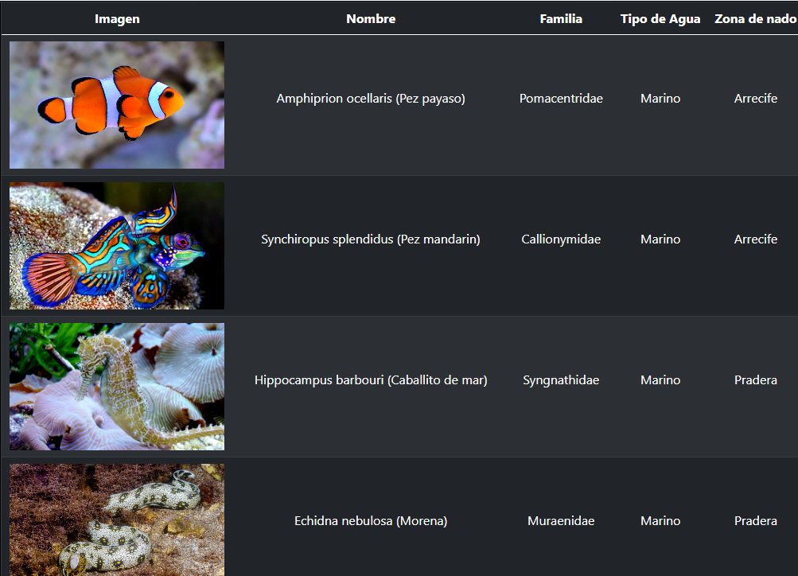

Y en el caso de los de **agua dulce**:

